Презентація
Незалежний інформаційний портал.

Логотип
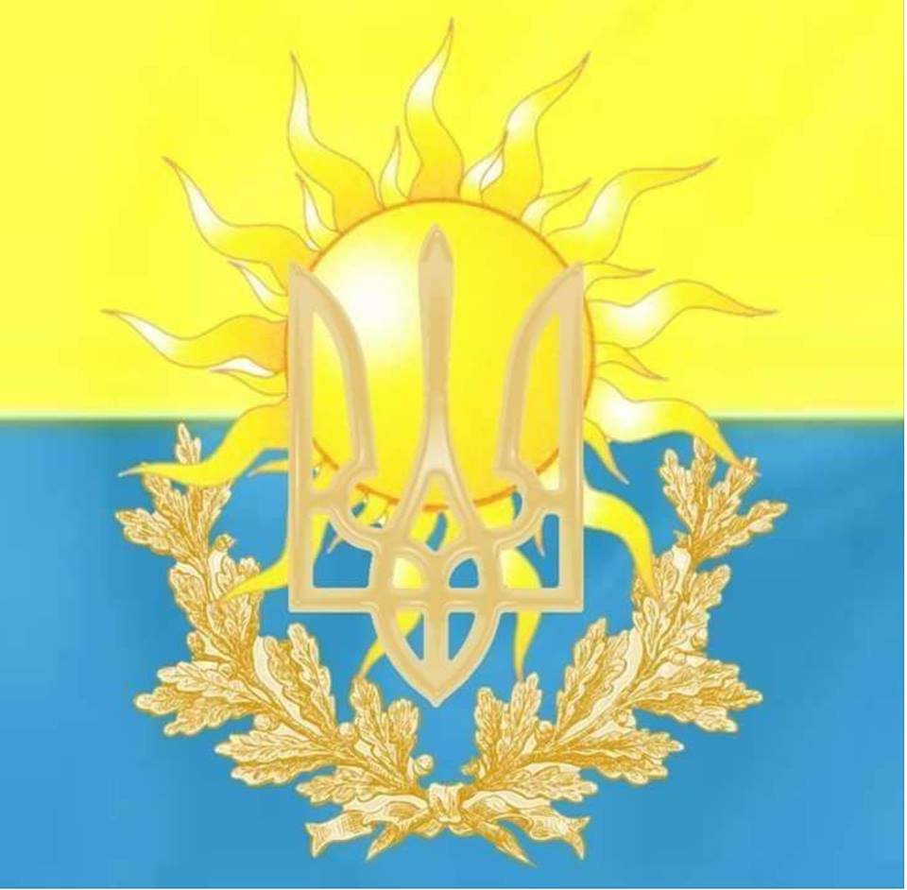

Головні цілі:

Формування спільної Національної ідеї захисту та розвитку України і української нації;
Формування образу України, як сучасної, розвинутої, демократичної, суверенної країни;
Посилення ролі України на міжнародній арені;
Посилення інформаційного захисту українців та України в світі.
Залучення людей до участі в становленні та розвитку української нації та української держави.
Формування лояльного ставлення до України та українців в антиукраїнських колах, як в Україні так і за кордоном.
Мотивування суспільства щодо вивчення Української культури, сприяння патріотичності і росту престижу України.
Заоохочення української громадськості до світових трендів щодо захисту прав людини, своєї місцевості, екології тощо.
Заохочення українців до активної участі в громадському житті.

Команда:
Культурознавці
Історики
Режисер
Відео-фото оператор
Журналісти
Копірайтери
Перекладачі
Контент-менеджери.

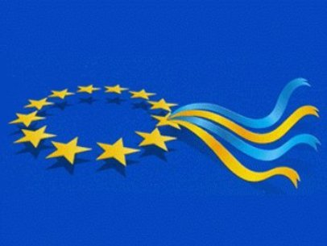

Задачі:
Публікація відповіді на резонансні суспільні питання щодо культурно-історічних питань стосовно українців та України;
Виявлення дискримінаційних установок, популярних стереотипів щодо українців, інших груп населення, публікація матеріалів по спростуванню стереотипів, просвітницька діяльність;
Публікація історій визнання українців по всьому світу;
Надання повної актуальної інформації супільству щодо подій в суспільному та політичному житті України;
Моніторінг конфліктних ситуацій та висвітлення пропозицій щодо їх вирішення;
Залучення українців до активного громадського життя шляхом ознайомлення з системою функціонування держави її проблемами та діючими в сфері цих питань організаціями;
Аналіз політичних, соціальних , національних проблем, публікація рішень експертів по їх ліквідації;
Нагородження українців та іноземців за героїчні вчинки, ефективну работу, за вклад в розвиток України, та в захист прав людини;
Ведення сайту з можливістю сортування по роках та іменам публікацій українських письменників, митців, науковців;
Ведення опросів;
Ведення голосувань;
Ведення конкурсів;
Публікація історії розвитку Українських звичаїв та відображення іх в світовій літературі;
Розбудова платформи розвитку проектів патріотичного населення та друзів України по всьому світу;
Створення відео-каналу актуальних новин і подій в Україні.

